|  |  |  |  |
| --- | --- | --- | --- |
| Susie  5  Afficher l’image source | John  Résultat de recherche d'images pour "dessin chien facile""x2Résultat de recherche d'images pour "dessin chat facile""x1  8  Afficher l’image source | Résultat de recherche d'images pour "dessin chien facile""  Susie  60  Afficher l’image source | Résultat de recherche d'images pour "dessin chien facile""x1  9  Afficher l’image source |
| Susie  Résultat de recherche d'images pour "dessin chat facile""x2  7  Afficher l’image source | John  Résultat de recherche d'images pour "dessin chat facile""x2  10  Afficher l’image source  John | Résultat de recherche d'images pour "dessin chat facile""x1  Afficher l’image source  Susie  5  Afficher l’image source  Résultat de recherche d'images pour "dessin chien facile""x1Résultat de recherche d'images pour "dessin chat facile""x2  Susie | John  Résultat de recherche d'images pour "dessin chien facile""  8  Afficher l’image source |
| Susie  Résultat de recherche d'images pour "dessin chien facile""x1  6  Afficher l’image source | Résultat de recherche d'images pour "dessin chien facile""x1Résultat de recherche d'images pour "dessin chat facile""x2  7  9  Afficher l’image source | Afficher l’image source | Résultat de recherche d'images pour "dessin chat facile""x1  John  10  Afficher l’image source |

John

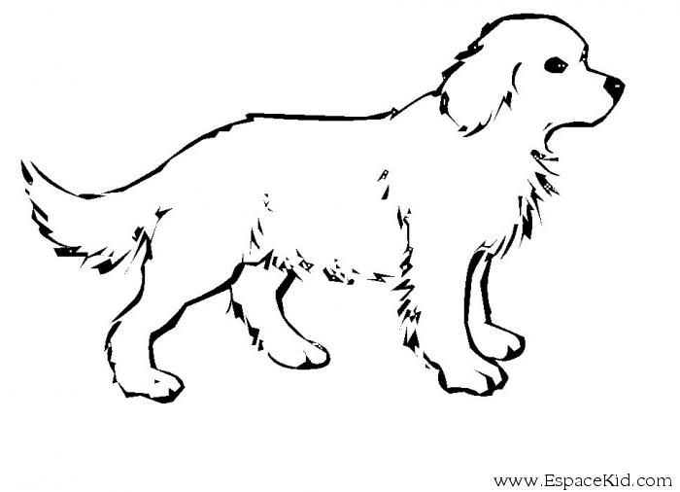x2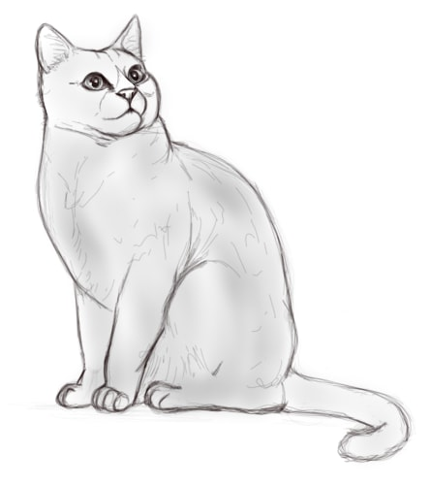x1

7